# Qlik Sense Güncelleme

# Destek Dokümanı

İçindekiler

Qlik Sense Güncelleme 1

Destek Dokümanı 1

Backup 3

1.Consol Root’un Açılması 3

2. Sertifakaların Eklenmesi 3

3.Sertifikalar Export Edilir 4

4. Servisleri Durdurma 6

5. “cmd” “Run as Administrator” olarak çalıştırılır 6

6. Yedekleme Dosyası 6

7. User Kontrolu 7

8.Güncelleme 8

9.Update 9

Güncelleme Öncesi

## Backup

Güncellemeye başlamadan önce mutlaka backup alınması gerekiyor.

Güncelleme

## 1.Consol Root’un Açılması

Arama kutucuğuna “mmc” yazılarak “Run as Administrator” ile Console Root açılır.

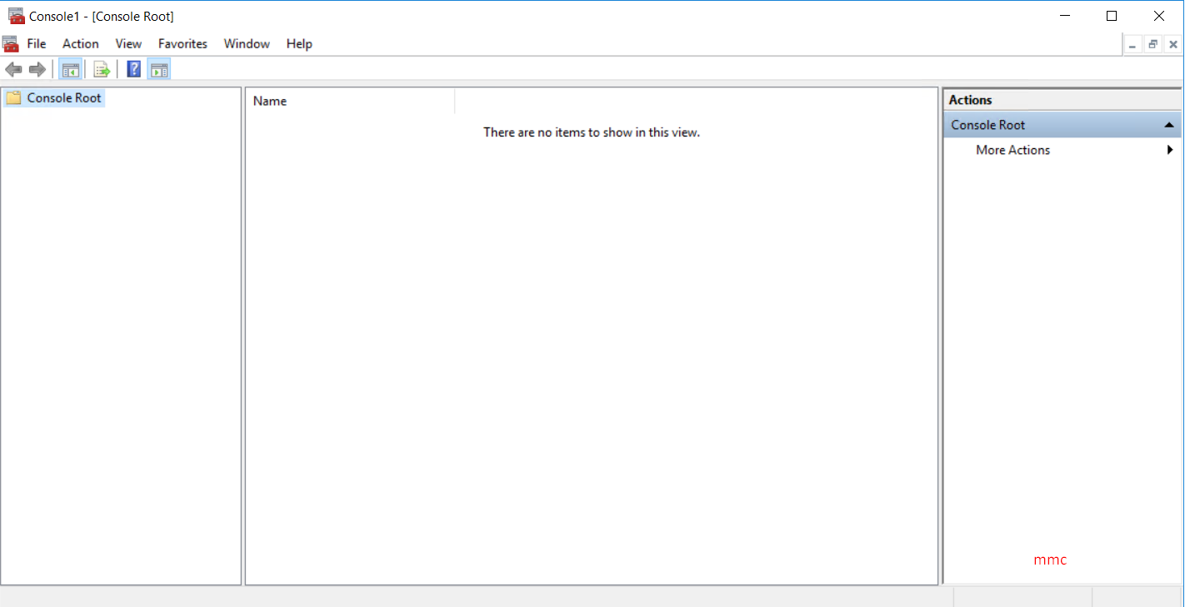

## 2. Sertifakaların Yedeklenmesi

“My user account” ve “Computer account” işaretleri seçilerek Console Root üzerinden sertifikalar eklenir.

## 3.Sertifikalar Export Edilir

1. Sol tarafta ki “Certificates (Current User)” -> “Personal”->“Certificates” tıklanarak gerekli sertifika export edilir.
2. Sol tarafta ki “Certificates (Local Computer)” -> “Personal” -> “Certificates” tıklanarak gerekli sertifika export edilir.
3. Sol tarafta ki “Certificates (Local Computer)” -> “Trusted Root Certification” -> “Certificates” tıklanarak gerekli sertifika export edilir.

Not: Tüm işlemler yapılırken sadece “Export all extended properties” seçeğine tıklanır.

## Servisleri Durdurma

Qlik ile ilgili “Qlik Sense Repository Database” harici tüm servisler durdurulur.

## “cmd” “Run as Administrator” olarak çalıştırılır

Local C’de bulunan Qlik\Sense\Repository\PostgreSQL klasörüne cd komutu ile gidilir.

Aşağıdaki kodlar konsola yazılır.

cd C:\Program Files\Qlik\Sense\Repository\PostgreSQL\9.6\bin

pg_dump.exe -h localhost -p 4432 -U postgres -b -F t -f "c:\QSR_backup.tar" QSR

Şifre kullanıcıya göre değişmekle beraber 1-8, 1-3, 1 şifreleri teker teker denenebilir.

## Yedekleme Dosyası

Local C’de oluşan dosya alınır ve yedekleme dosyasına konulur.

## User Kontrolu

Local Users üzerinden kullanıcı olarak sadece rdp yapılan kullanıcının olduğu kontrol edilir.

## 8.Güncelleme

Verilen linkleri tarayıcı üzerinden indirdikten sonra güncellemeye başlanabilir.

<https://da3hntz84uekx.cloudfront.net/QlikSense/14.44/0/_MSI/Qlik_Sense_setup.exe>

<https://da3hntz84uekx.cloudfront.net/QlikSense/14.44/3/_MSI/Qlik_Sense_update.exe>

Qlik Sense Setup.exe çalıştırılarak güncellemeye başlanır.

Not: Her kullanıcı için şifre değişmekle beraber 1-8, 1-3, 1 şifreleri teker teker denenebilir.

## 9.Update

Qlik Sense Setup işlemi bittikten sonra tarayıcıdan indirilen Qlik Sense Update dosyası çalıştırılır ve güncelleme tamamlanır.